ADC conversione analogico-digitale
Gli ADC convertono i valori di tensione in ingresso nel numero corrispondente espresso in binario. La Risoluzione (R) di un convertitore A/D è definita come la minima variazione della grandezza analogica in ingresso che provoca una variazione di un LSB (Least Significant Bit= bit meno significativo) nel numero di uscita: tale variazione è definita come quanto (Q ). La risoluzione R di un ADC coincide, dunque, col quanto Q.
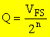
La risoluzione o quanto viene espressa anche in forma percentuale %
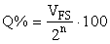
con V_{FS}=Tensione di fondo scala; essa è una tensione di riferimento fornita al convertitore: essa individua il massimo valore in ingresso convertibile in binario. In figura è rappresentato il comportamento di un ADC a 3 bit; in uscita, dovranno essere rappresentati N=2^{n}=2³=8 numeri compreso lo 0.
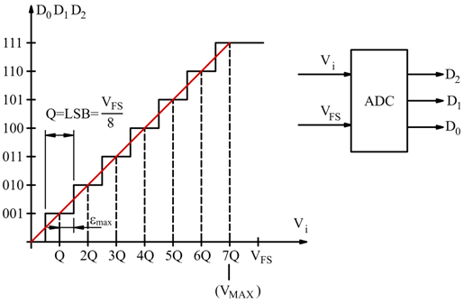
Si nota come un valore di tensione in ingresso V_{i}=Q venga convertito in uscita col valore (001)₂, così come tutti i valori compresi fra Q/2e 3Q/2. Viene così introdotto l'errore di quantizzazione ε _{max}.
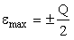
Il massimo valore di tensione in ingresso che può essere convertito in binario con errore ε=0:
Convertitore ADC Flash
Chiamato anche convertitore con priorità, ha il compito di individuare la soglia di valore di tensione maggiore, tra quelle superate dalla tensione di ingresso per poi generare la corrispondente codifica binaria.
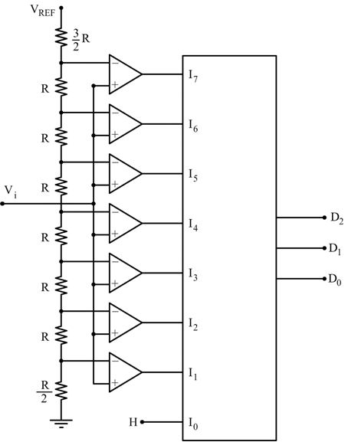
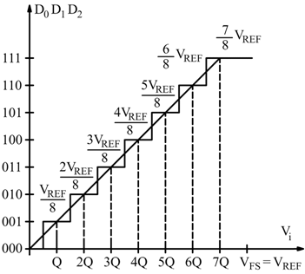
Il campionamento e la conversione dei segnali
In figura è rappresentato un sistema di acquisizione e ricostruzione per un singolo segnale analogico, i blocchi tratteggiati non sono sempre necessari .
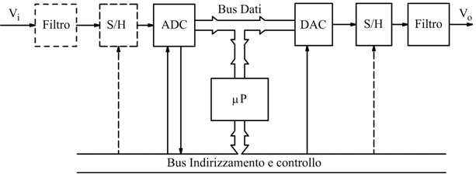
Per fare in modo che l'informazione acquisita durante il processo non venga deteriorata dalla conversione in digitale occorre risolvere qualche problema:
Se il segnale analogico all'ingresso dell'ADC varia molto velocemente durante la conversione, il valore della tensione a cui è associato il risultato potrebbe non essere individuabile con precisione ; a seconda della velocità di variazione del segnale e della risoluzione del convertitore può essere necessario inserire un circuito Sample and Hold (S/H) a monte dell'ADC.
Il segnale all'uscita del DAC è a gradini; per "arrotondare" la forma d'onda e renderla uguale all'originale è generalmente necessario porre dopo il DAC un FILTRO PASSA-BASSO.
- Dato che la conversione richiede un certo tempo (T_{c}), non è possibile convertire in digitale i valori assunti in ogni istante dal segnale analogico d'ingresso, ma solo quelli in corrispondenza di una successione discreta di istanti di tempo. Il problema sta nell'individuare il massimo intervallo di tempo tra una conversione e quella successiva , che garantisce ancora la ricostruibilità del segnale originale; la risposta a quest'ultimo quesito è data dal
Teorema di Shannon:
Se f_{S} è la frequenza di campionamento del modulo S/H ed f_{M} è la frequenza massima del segnale da campionare, il segnale in questione può essere ricostruito se è soddisfatta la condizione:
Sample and hold (S/H)
Sample and hold significa "campiona" e "mantieni"; lo scopo di questo circuito è quello di acquisire la tensione di ingresso in un determinato istante (campionamento) e di mantenerlo invariato all'uscita fino ad una nuova lettura.
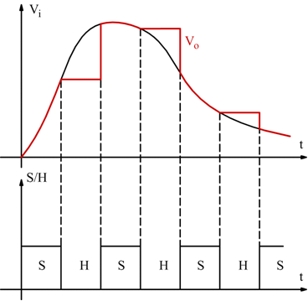
Il circuito che implementa tale funzione è il seguente:
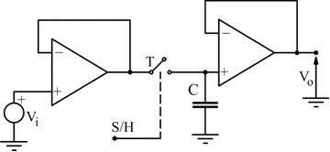
Nel circuito di figura, il condensatore C assume solitamente il valore di qualche nF. Nel caso della conversione di segnali tramite gli ADC si può dimostrare che è possibile fare a meno di un modulo S/H se viene soddisfatta la relazione:
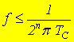
Dove T_{C} è il tempo della conversione, n è il numero di bit del convertitore ed f è la frequenza del segnale da campionare

